Manual de Usuario

1. Lo más importante y fundamental es tener un dispositivo con Visual Studio 2022 instalado y una cuenta de GitHub.
2. Abrir el link enviado del repositorio, descargar el repositorio Lab_2.
3. Una vez descargado, abrirlo en Visual Studio 2023.
4. Para ejecutar el programa debe dar click en el botón.



1. Se le abrirá una ventana con la interfaz: 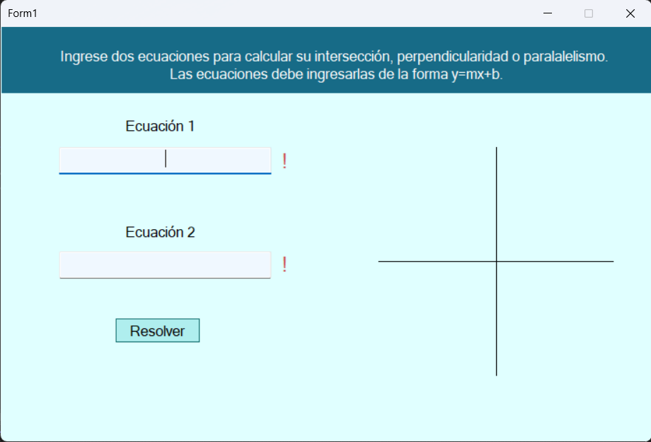
2. En el recuadro debajo de donde dice Ecuación 1 y Ecuación 2, ingrese sus ecuaciones tal cual como se indica en el recuadro.
3. Una vez haya copiado sus ecuaciones dar click en el botón resolver, obtendrá el resultado si es una intersección, si es paralela o si es perpendicular.
4. Una vez termine, puede salir del programa dando click en el botón cerrar en la parte superior derecha de la pestaña.